|  |  |  |  |  |
| --- | --- | --- | --- | --- |
| **2º DAM** | | **PMDM** | **IES San Clemente** | |
| 1avF | 12/12/19 | Android | CURSO: 2019/2020 | |
| Apelidos, Nome | |  | Nº |  |

|  |  |  |  |  |  |  |  |  |  |  |  |  |  |  |  |  |  |
| --- | --- | --- | --- | --- | --- | --- | --- | --- | --- | --- | --- | --- | --- | --- | --- | --- | --- |
| **Pregunta** | **1a** | **1b** | **2a** | **2b** |  | **3a** | **3b** | **4** | **5** | **6** |  |  |  |  |  | **O** | **TOTAL** |
| Puntos | 0,25 | 0,25 | 0,25 | 0,25 |  | 2,5 | 1,5 | 1,5 | 1,5 | 2 |  |  |  |  |  |  | 10 |
| Mínimo | 0,5 | | | |  |  |  |  |  |  |  |  |  |  |  |  |  |
| Nota |  |  |  |  |  |  |  |  |  |  |  |  |  |  |  |  |  |

**AVALIACIÓN**

Para aprobar será preciso cumprir tódolos requisitos seguintes

* obter unha nota igual ou superior a 7 puntos implica non ter que realizar a recuperación da 1ª avaliación.
* cumprir tódolos mínimos esixidos na táboa.
* As preguntas 1 e 2 (ou os seus apartados) ou están ben ou están mal, non hai termo medio
* As preguntas 3 e superiores corríxense da seguinte forma:
  + A aplicación non debe ter erros de compilación (Non se corrixe)
  + A aplicación non debe pecharse ao lanzarse (Non se corrixe)
  + Por cada erro descóntase 0,5 puntos
  + Dúas delas deben funcionar totalmente.

**CONSIDERACIÓNS PREVIAS**

**Crea un Android Virtual Device (AVD) coas seguintes características:**

Tamaño pantalla: 3,3”.

Versión SDK de Android: API 28

Tamaño SDcard: 256 MB ou máis.

Cámara traseira: a do ordenador real.

**Material que se pode consultar:**

SDK de Android

API de Java

Tradutor de Google

Apuntes da plataforma de manuais: iniciación e avanzado

**CUESTIÓNS.**

**1.- Facendo uso do Android Debug Bridge (ADB):**

* **a.-** Dende dentro do dispositivo, pega captura de pantalla na que se vexa a instrución e o resultado que permita coñecer onde está montada a SDcard.

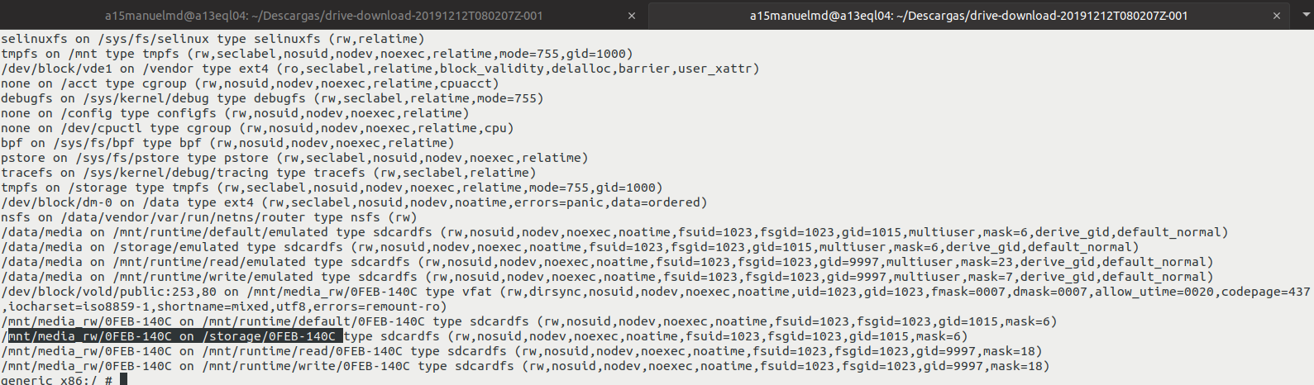

* E, ademais, observando o resultado indica:
  + A ruta completa na que se atopa o dispositivo SD-card:

**/dev/block/vold/public:253,80**

* + A ruta completa na que está montada a SD-card:
  + **(a sd card esta montada primeiro en /mnt/media_rw/0FEB-140Cc e logo esa montase en /storage/0FEB-140C con formato sdcardfs )**

**/storage/0FEB-140C**

* + O sistema de ficheiros co que está formatada a SD-card:

**sdcardfs**

* **b.-** Dende dentro do dispositivo móbil, pega a captura de pantalla coa instrución, e o seu resultado, que permita coñecer en MiB o espazo que queda libre no punto de montaxe /data.
* 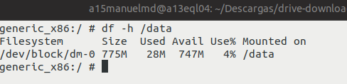

**2.- Facendo uso do Android Debug Bridge (ADB):**

* **a.-** Pega a captura de pantalla onde se vexan as instrucións necesarias para realizar o paso da lista de contactos do AVD facilitado ao AVD creado por ti.
* 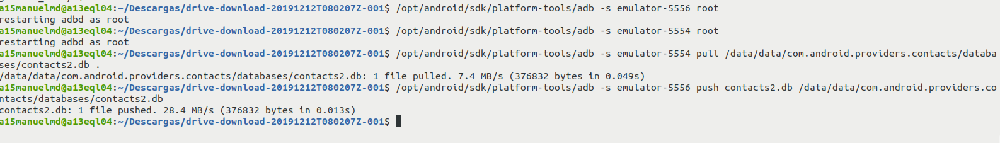
  + Os dous dispositivos deben estar acendidos simultaneamente.
  + Pega unha captura onde se vexan os 2 AVDs accesos amosado as listas de contactos.

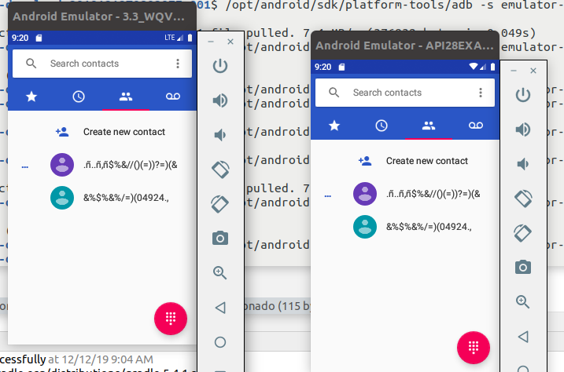

* **(Non sei se estan aśi a propósito, pero parece como se estivesen dañados,pero así é como aparecen na avd descargada do drive)**
* **b.-** Coa axuda de **adb** instala a aplicación que se facilita para a proba nun avd calquera.
  + Pega unha captura de pantalla coa instrución que permite instalar a aplicación.



* + Pega unha captura de pantalla coa instrución que permite extraer da Sdcard do AVD que se facilita un ficheiro odt.
  + 
  + Cubre co libre office os campos do ficheiro extraído. Pásao a PDF
  + Pega unha captura de pantalla coa instrución que permite copiar o ficheiro pdf ao dispositivo.



* + Pega unha captura da pantalla co AVD en horizontal onde se vexa o contido do ficheiro PDF.

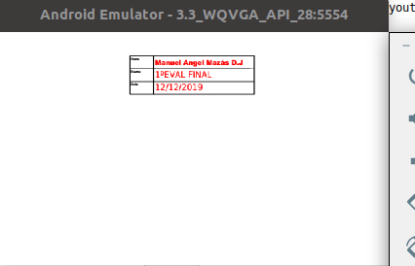

**3.- Aplicación “T1F_<username>”**

**Nome da aplicación e da *activity:* T1F_<Username>**

**Descrición da aplicación:**

Aplicación que ten unha activity principal cunha serie de botóns para chamar a activity secundarias para realizar distintas funcións cada unha delas:

**3.A – Activity principal**

Contén os botóns que permiten chamar a cada unha das activities secundarias:

**Descrición gráfica das vistas:**

|  |  |
| --- | --- |
| EditText: Name | Onde se pode introducir o nome do usuario.  Só se poden introducir letras, onde a primeira letra de cada palabra debe aparecer en maiúsculas de xeito automático.  Debe ter unha pista indicando: “Introduce your name”  Cor por defecto do texto que se introduce: Azul |
| EditText: Phone | Onde se pode introducir só o número de teléfono do usuario |
| Botóns que chamarán a cada unha das activities secundarias | Call  Lovers |
| Layout e vistas en vertical | Name (todo o ancho)  Phone (todo o ancho)  Call  Lovers  Show Lovers |
| Layout e vistas en apaisado | Name (todo o ancho)  Phone (todo o ancho)  Call Lovers Show Lovers  Os 3 botóns están ocupando o mesmo espazo cada un deles e distribuídos en todo o ancho da pantalla, independentemente do dispositivo. |
| Xirar o dispositivo | Ao xirar o dispositivo deben manterse **tódolos valores/estados das vistas.** |
| Idiomas | Tódolos textos dos botóns estar:  Idioma por defecto: galego ou español.  Idioma explícito: inglés |
| Recursos | Toda cor, texto e dimensións debe estar definido usando constantes a través de recursos XML. |

**Observación**

O non recollido no anterior e que o alumno vexa necesario implantar debe ser realizado por el.

**3.B – Preferencias**

**Descrición:**

A través dun menú na Action-Bar (“Cor”) debemos escoller a cor na que se amosará o nome do usuario do EditText anterior: Name.

As posibilidades de cor a escoller, de modo exclusivo polo usuario son: Azul, Vermello ou Verde.

Por defecto a cor na que se amosará o contido do EditText é azul.

Lembrar que se se pecha a aplicación e se volve a entrar debe aplicarse a última preferencia escollida.

**Observación**

O non recollido no anterior e que o alumno vexa necesario implantar debe ser realizado por el.

**4 - Call**

**Descrición:**

Cando se preme o **botón Call** débese chamar directamente ao número de teléfono do usuario. Se non está cuberto o número de teléfono do usuario non se marcará nada e avisarase mediante un Toast ao usuario que debe cubrir ese campo.

|  |  |
| --- | --- |
| Idiomas do Toast | Idioma por defecto: galego ou español.  Idioma explícito: inglés |

**Observación**

O non recollido no anterior e que o alumno vexa necesario implantar debe ser realizado por el.

**5.- Lovers_file**

Cando se preme o **Lovers:**

A.- Se o campo Name, na activity principal non está cuberto, non se pode pasar á activity secundaria e débese sacar un Toast ao usuario advertíndoo.

B.- Se o campo Name está cuberto: débese chamar a unha activity secundaria onde se debe:

**Descrición:**

Introducir o mes e o número de amantes que tivo no día no que se introduce a información.

Ficheiro

|  |  |
| --- | --- |
| Spinner Month | Serve para seleccionar o mes para o que se desexa introducir o número de amantes que tivo o día que introduce a información. Nun mesmo mes puido ter varios días distintos con diferentes éxitos. |
| Lovers | Campo no que introducir o número de amantes. |
| Ficheiro cos datos | lovers.txt |
| Ubicación | Na ruta por defecto para os ficheiros interna/nome do usuario da activity principal |
| Formato do ficheiro | * Month Lovers |

Funcionamento:

Botón “**Add to file**”: ao premelo:

* Débese engadir ao ficheiro lovers.txt o mes e o número de amantes dese día.
* O usuario debe sacar un log indicando a ruta na que se atopa ese ficheiro.

**Observación**

O non recollido no anterior e que o alumno vexa necesario implantar debe ser realizado por el.

**6.- Show Lovers**

Abrirase un cadro de diálogo que lle permitirá ao usuario se desexa ler os datos do ficheiro e amosar nun ListView (ollo co scroll) na activity principal os meses co sumatorio total do número de amantes dese mes

Exemplo (Ollo coa orde dos campos):

* Total_Lovers Month.
* 1700 January
* .... ....

**Observación**

O non recollido no anterior e que o alumno vexa necesario implantar debe ser realizado por el.

**CONSIDERACIÓNS FINAIS**

**Comprime nun so ficheiro “zip” as carpetas dos proxecto.**

**Nome do ficheiro debe ser igual ao do exame, salvo a extensión (zip).**

**Sobe á plataforma**

**O enlace á carpeta na que está:**

unha copia deste ficheiro coas respostas

* O ficheiro comprimido zip anterior

A copia deste ficheiro en PDF coas respostas